DCE数据有不同的存放方式、不同的数据结构、不同的任务需求，数据预处理的code需要根据实际情况进行设计。

**我的任务需求是：将ROI区域(肿瘤)的2D-DCE序列输入CNN模型，CNN输出2D-Ktrans图。数据预处理思路如下：**

第一步：从原始影像(3D)中提取ROI肿瘤区域(3D)

第二步：沿z轴，将肿瘤(3D)中间截面面积较大的10个切片(2D)提取出来

第三步：将所有切片(2D)的尺寸统一为(24,24,1)

第四步： 每个切片有63个时刻，在channel维度进行堆叠，因此每个切片的形状为(24,24,63)

第五步：为了扩充训练集的样本量，采用围绕中心随机角度旋转50次的方式进行数据增强。因此1张切片变成 → 1张旋转前的切片+49张随机角度旋转的切片。(注意：测试集不需要进行数据增强，所以测试集使用的是”旋转前”的切片)

**文件夹”70phases_revision”是我预处理好的数据(源数据来源于张教授提供的22例70phase的样本)，下面是数据的简单介绍：**

第一层：

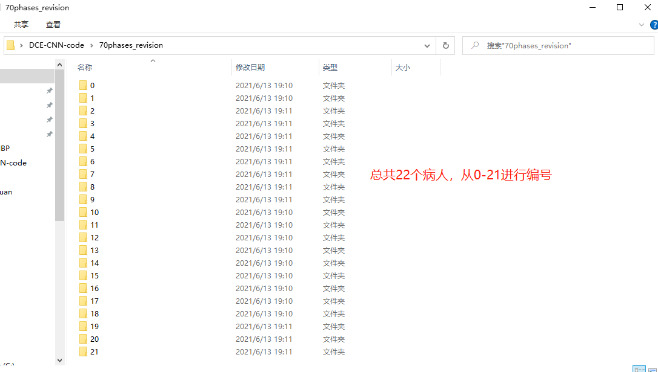

第二层：

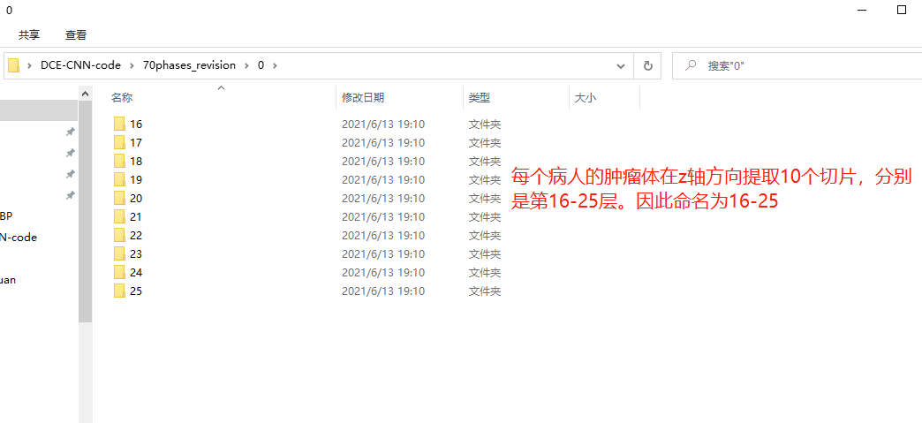

第三层：

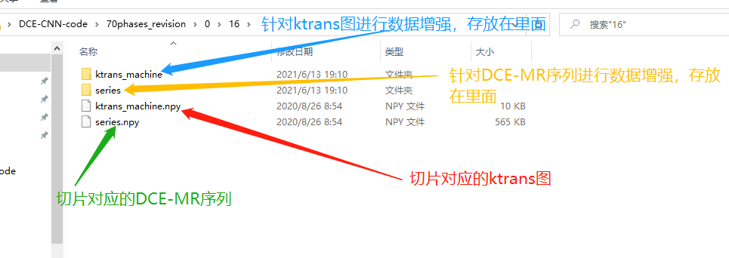

第四层：

